MINISTERE DE LA COMMUNAUTE FRANCAISE

ADMINISTRATION GENERALE DE L’ENSEIGNEMENT ET DE LA RECHERCHE SCIENTIFIQUE

ENSEIGNEMENT DE PROMOTION SOCIALE DE REGIME 1

DOSSIER PEDAGOGIQUE

SECTION

bachelier en droit

ENSEIGNEMENT supérieur economique de type court

CODE : 713100S32D1
DOCUMENT DE REFERENCE INTER-RESEAUX

Approbation du Gouvernement de la Communauté française du 27 août 2008,
sur avis conforme de la Commission de concertation

bachelier en Droit

ENSEIGNEMENT supérieur economique de type court

1. FINALITES DE LA SECTION

1.1. Finalités générales

Conformément à l’article 7 du décret de la Communauté française du 16 avril 1991, cette section doit :

- concourir à l’épanouissement individuel en promouvant une meilleure insertion professionnelle, sociale et culturelle;

- répondre aux besoins et demandes en formation émanant des entreprises, des administrations, de l’enseignement et d’une manière générale des milieux socio-économiques et culturels.

1.2. Finalités particulières

Cette section vise à permettre à l’étudiant, dans le respect des règles déontologiques des professions juridiques, conformément au profil professionnel annexé et compte tenu de son niveau de formation, d’acquérir les compétences théoriques, techniques et méthodologiques relatives

- à la constitution, l’organisation, la tenue, la présentation et le suivi courant de dossiers relatifs à l’application des lois, décrets et règlements dans le cadre de situations caractérisées par des problèmes juridiques standards rencontrés par les individus, les entreprises, les services publics et les associations,
- à la recherche et la vérification des données dans le respect des sources du droit, de leur hiérarchie et de leurs procédures,
- à la consultation des lois, décrets et directives -belges, européennes et internationales- mais aussi de la doctrine et de la jurisprudence,
- à l’analyse et éventuellement à la résolution de situations concrètes et ce dans le respect des mandats qui lui sont donnés,
- à l’exercice de responsabilités d’ordre administratif, fiscal et social,
- à la gestion de la communication.

2. UNITES DE FORMATION CONSTITUTIVES DE LA SECTION

Intitulés | Classement des U.F. | Code des  U.F. | Code du domaine  de formation | Unités déter-  minantes | Nombre de périodes | Nombre d’ECTS
Introduction aux sciences humaines | SCSO | 962201U35D1 | 902 |  | 40 | 3
Eléments de bureautique | SCEC | 725101U32D1 | 702 |  | 80 | 6
Faits et institutions économiques | SCEC | 715101U32D1 | 702 |  | 60 | 5
Organisation des entreprises et éléments de management | SCEC | 718211U32D1 | 702 |  | 40 | 4
Pratiques de comptabilité | SCEC | 711202U32D1 | 702 |  | 80 | 7
Taxe sur la valeur ajoutée (T.V.A.) | SCEC | 712301U32D2 | 702 |  | 40 | 4
Enregistrement et successions | SCEC | 712304U32D1 | 702 |  | 40 | 3
Bachelier : stage d’insertion socioprofessionnelle | SCEC | 711102U32D1 | 702 |  | 240/20 | 5
Recherche, traitement et validation de l'information juridique | SCEC | 713001U32D1 | 703 |  | 40 | 3
Rapports et correspondance juridique | SCEC | 713003U32D1 | 703 | X | 60 | 4
Droit constitutionnel | SCEC | 713802U32D1 | 703 |  | 60 | 5
Droit civil : les personnes | SCEC | 713202U32D1 | 703 | X | 70 | 6
Droit civil : les biens et les obligations | SCEC | 713203U32D1 | 703 | X | 110 | 9
Théorie et pratique de la médiation dans le cadre judiciaire | SCEC | 713006U32D1 | 703 |  | 72 | 6
Législation et droit commercial | SCEC | 713302U32D1 | 703 |  | 80 | 7
Droit administratif | SCEC | 713803U32D1 | 703 | X | 80 | 7
Droit fiscal: notions de fiscalité directe | SCEC | 712204U32D1 | 702 | X | 80 | 7
Droit pénal et droit judiciaire | SCEC | 713701U32D1 | 703 | X | 100 | 8
Droit du travail et de la sécurité sociale | SCEC | 713402U32D1 | 703 | X | 120 | 10
Droit international et européen | SCEC | 713502U32D1 | 703 |  | 70 | 6
Droit des affaires et des assurances | SCEC | 713303U32D1 | 703 | X | 160 | 14
Néerlandais en situation appliqué à l'enseignement supérieur UF1 | SCEC | 730191U32D1 | 706 |  | 80 | 7
Néerlandais en situation appliqué à l'enseignement supérieur UF 2 | SCEC | 730192U32D1 | 706 |  | 80 | 7
Néerlandais en situation appliqué à l'enseignement supérieur UF3 | SCEC | 730193U32D1 | 706 |  | 80 | 7
OU
Anglais en situation appliqué à  l'enseignement supérieur UF1 | SCEC | 730291U32D1 | 706 |  | 80 | 7
Anglais en situation appliqué à  l'enseignement supérieur UF2 | SCEC | 730292U32D1 | 706 |  | 80 | 7
Anglais en situation appliqué à  l'enseignement supérieur UF3 | SCEC | 730293U32D1 | 706 |  | 80 | 7
OU
Allemand en situation appliqué à l'enseignement supérieur UF1 | SCEC | 730391U32D1 | 706 |  | 80 | 7
Allemand en situation appliqué à l'enseignement supérieur UF2 | SCEC | 730392U32D1 | 706 |  | 80 | 7
Allemand en situation appliqué à l'enseignement supérieur UF 3 | SCEC | 730393U32D1 | 706 |  | 80 | 7
Déontologie dans l’exercice des professions juridiques | SCEC | 713002U32D1 | 703 | X | 20 | 2
Stage d'intégration professionnelle : bachelier en droit | SCEC | 713102U32D1 | 703 |  | 120/20 | 8
Epreuve intégrée de la section : Bachelier en droit | SCEC | 713100U32D1 | 703 |  | 160/20 | 20

TOTAL DES PERIODES DE LA SECTION
A) nombre de périodes suivies par l'étudiant | 2262
B) nombre de périodes professeur | 1802
C) nombre d’ECTS suivies par l'étudiant | 180

3. MODALITES DE CAPITALISATION

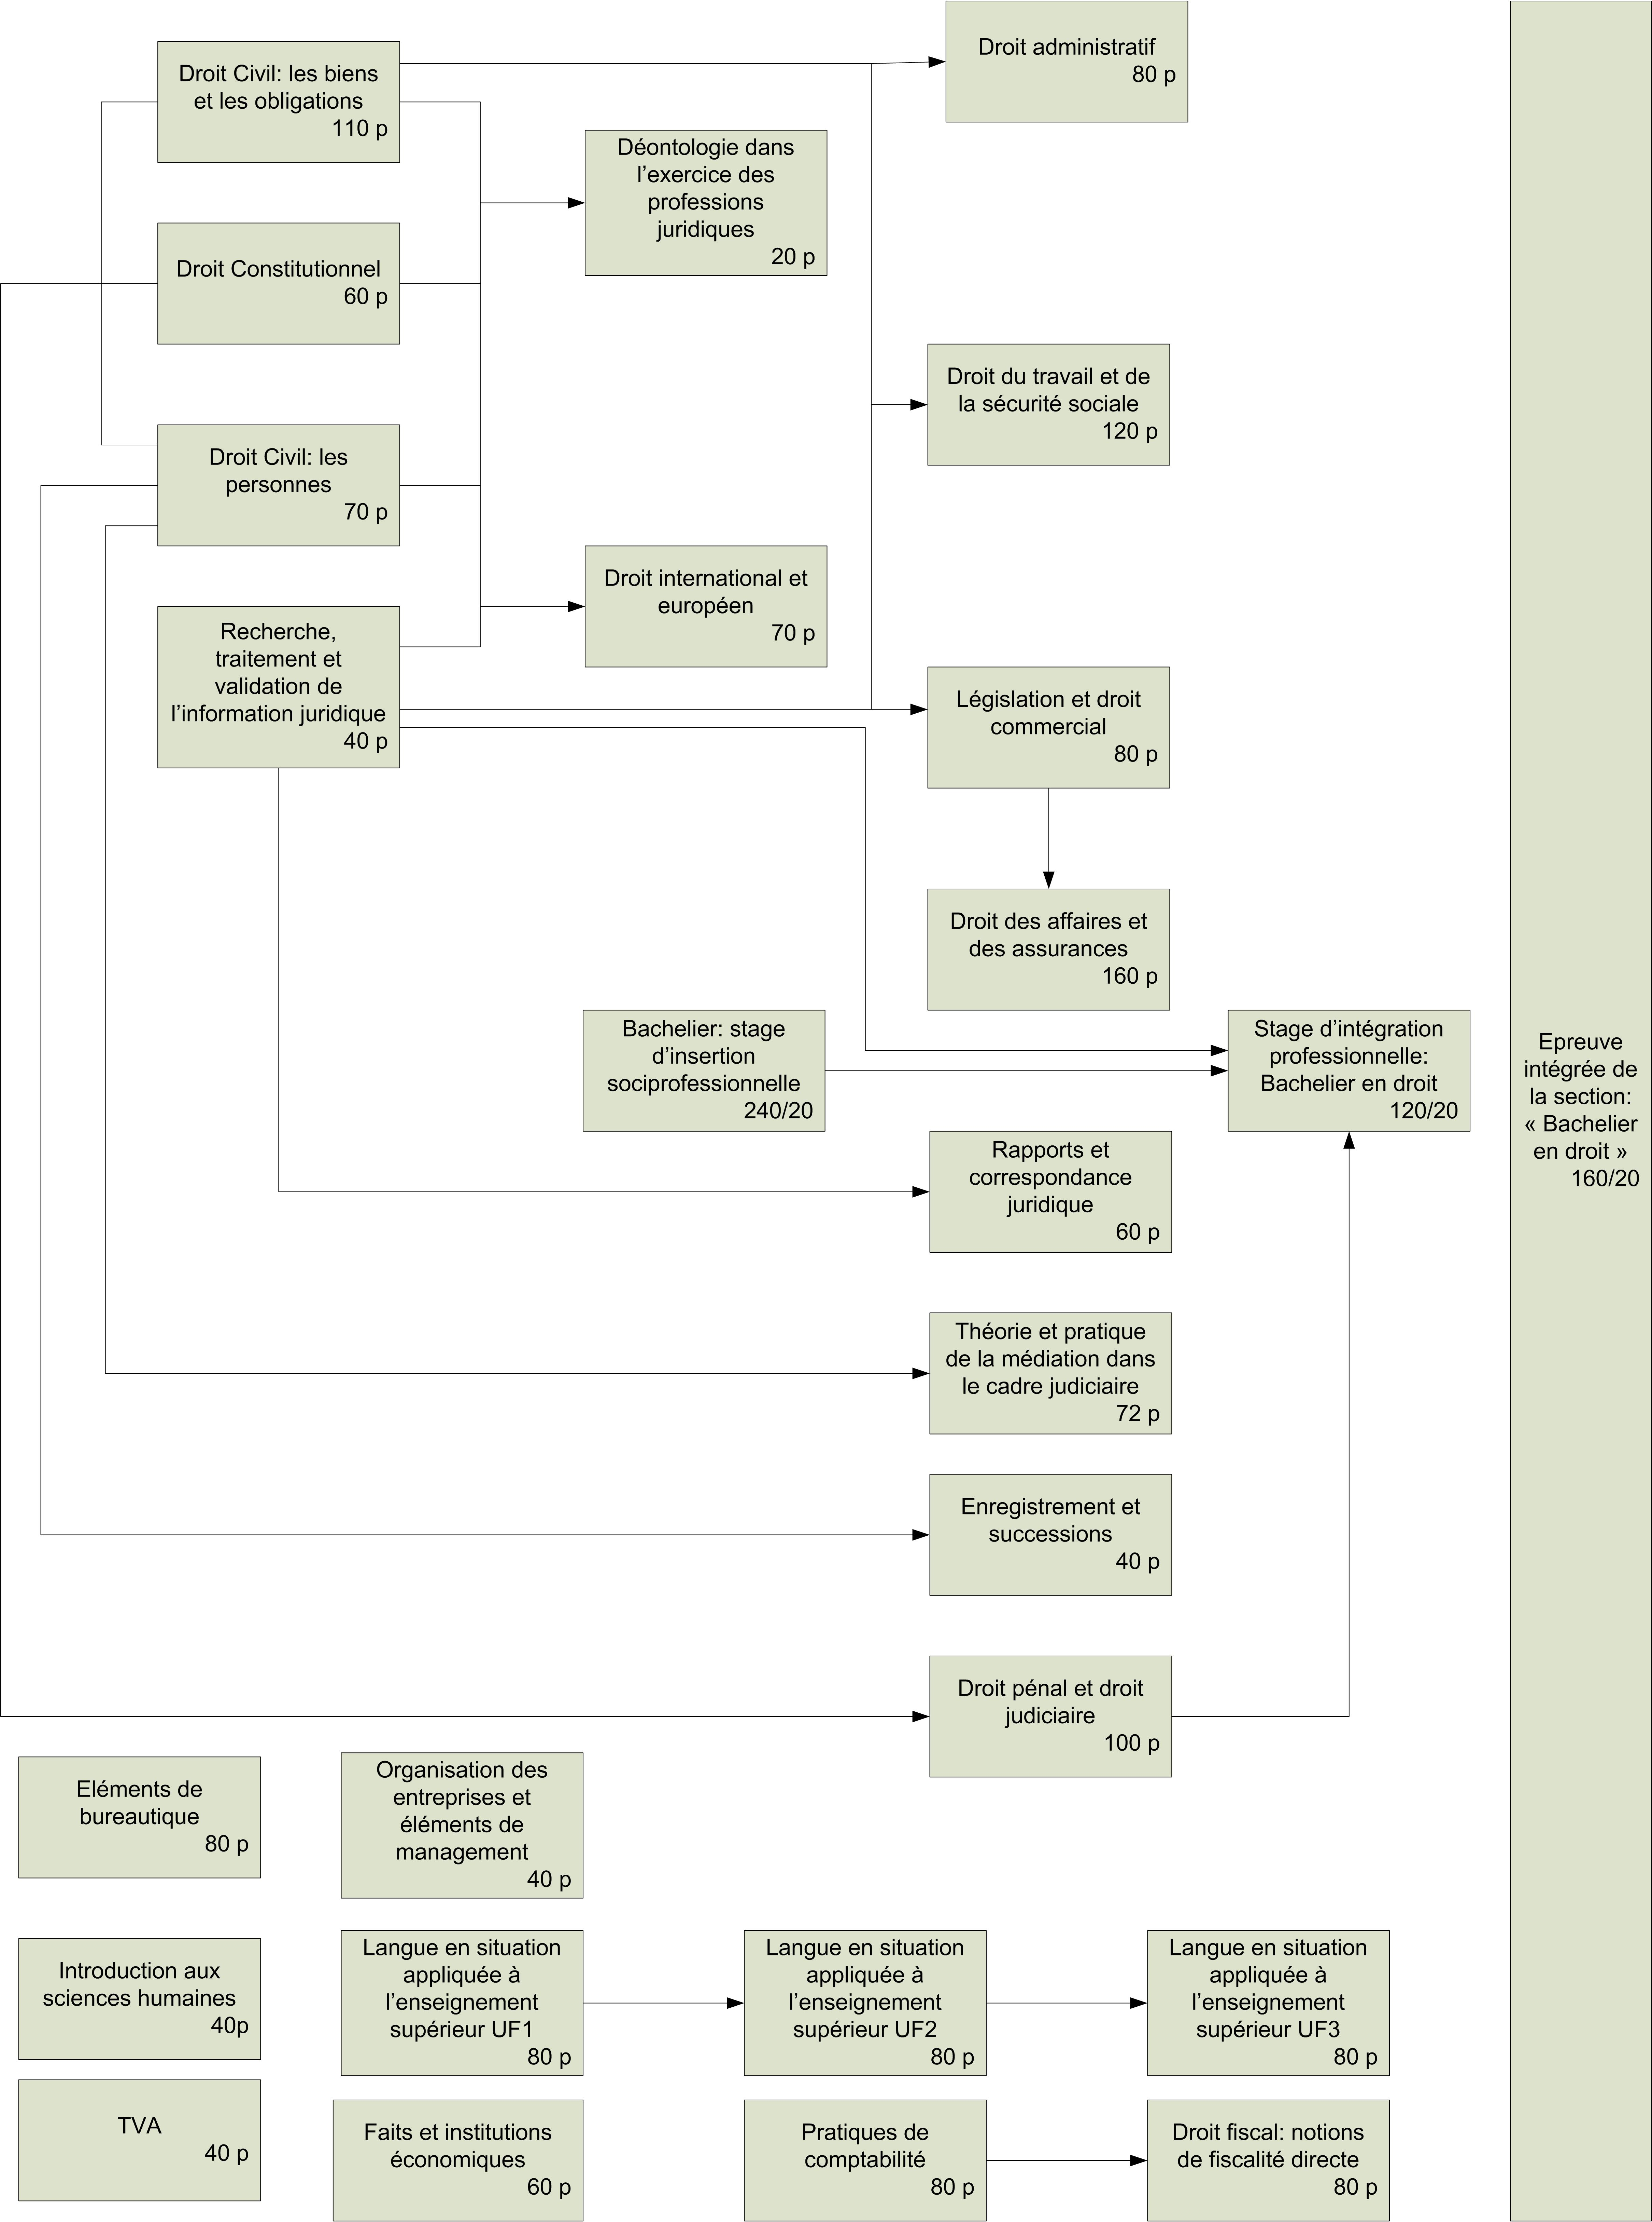

4. TITRE DELIVRE A L’ISSUE DE LA SECTION

Diplôme de « Bachelier en droit » de l’enseignement supérieur économique de promotion sociale et de type court.

Dans les dossiers, le masculin est utilisé à titre épicène.
Idem.

